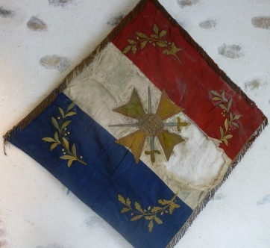
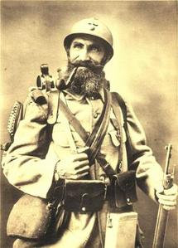
Alexandre CHACUN
1313

Campagne contre l’Allemagne du 3 août 1914 au 24 avril 1919.

Alexandre Henri Auguste CHACUN, né le 17 octobre 1884 à la Boissière de Montaigu, ouvrier agricole, fils d’Armand Alexandre CHACUN, 26 ans, domestique à la Ronde de la Boissière de Montaigu, et de Marie Augustine DRONNEAU, 28 ans, son épouse, journalière.
Alexandre a les cheveux bruns, les yeux bruns, le front rond, le nez droit, la bouche grande, le menton rond, le visage ovale, il mesure 1,67 mètre.
Décédé à Montaigu le 10 février 1963.
Inscrit sous le N° 14 de la liste cantonale de Montaigu.
Ajourné à un an en 1905, reconnu propre au service en 1906.
Appelé à l’activité le 6 octobre 1906 au 93ème Régiment d’Infanterie, arrivé au corps le dit jour et immatriculé sous le N° 7318, soldat de 2ème classe.
Passé au 28ème Régiment d’Artillerie le 20 octobre 1906, arrivé au corps le 26 octobre 1906 et immatriculé sous le N° 19355, 2ème canonnier.
Trompette le 20 février 1908.
Envoyé en congé le 1er mars 1908 en attendant son passage dans la réserve.
Certificat de bonne conduite accordé.
Passé dans la réserve de l’armée active le 1er octobre 1908.
Affecté au 28ème Régiment d’Artillerie.
Rappelé à l’activité en vertu du décret de mobilisation générale du 1er août 1914, arrivé au corps le 3 août 1914. Trompette. Parti aux armées le 26 août 1914.
Passé au 251ème Régiment d’Artillerie le 1er avril 1917
Parti à l’armée d’Orient le 1er mai 1918.
Passé au 19ème Régiment d’Artillerie le 21 juin 1918.
Passé dans l’armée territoriale le 1er octobre 1918.
Rentré en France et mis en congé illimité de démobilisation le 24 avril 1919.
Se retire à Saint Georges de Montaigu.
Affecté dans les réserves au 51ème Régiment d’Artillerie.
79

